# Задание 1

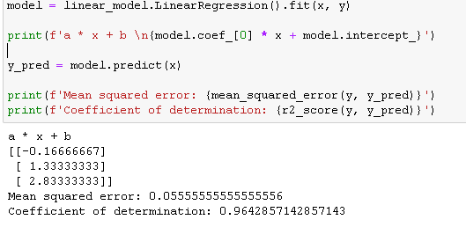

# Задание 2

Суть состоит в том, что мы изменяем нашу первоначальную функцию, добавляя «штраф» на большие весовые коэффициенты.

L2-регуляризация предотвращает переобученность модели путём запрета на непропорционально большие весовые коэффициенты.